第4次计算机图形学实验
实验题目：使用种子填充算法
实验目的：熟悉扫描线填充算法,了解扫描线的优缺点
注意: 难度1直接将边表保存成对应的数据结构
难度2 将点的坐标存储在数组中,然后再利用程序生成边表
实验指导：课件4.3
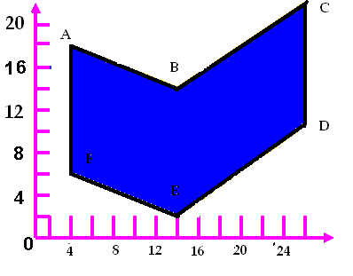
注意:坐标放大10倍后在使用本算法进行填充

